**神奈川県の学校図書館と公共図書館の連携に関する調査から**

　学校図書館と公共図書館の連携の進展は、各地での地道な取り組みの結果であり、さらに文部科学省の方針や新学習指導要領がそれを後押ししています。しかしながら、自治体によって進み具合の差が大きく、連携のパターンも多彩であることから、個々の報告は散見されるものの、県レベルで見た現状はなかなかつかめていません。

　そこで、座間市立図書館（以下、当館）では2012年9月から10月にかけ、神奈川県立図書館（以下、県立図書館）が随時要望に応じて行なっているミニ調査制度を利用して、簡単ではありますが神奈川県内の連携の状況を調査しました。ここでは、その調査の報告と今後の連携の方向性を探りたいと思います。

１．経過と調査方法

　当館はここ数年、学校図書館との連携に力を入れてきました。そのあたりの経緯などについてはいくつかの報告をしてきましたが[1][2][3]、やはり県内自治体の動向や各館の工夫を参考にして次の一歩の足がかりにしたいという思いが強くなり、県立図書館の担当の方と相談の結果、ミニ調査制度を利用することとしました。

この制度は、簡単な質問事項を協力車担当が各公共図書館の担当者から聞き取り調査を行うというシステムで、決まりはないのですが、多くともA4一枚程度までに質問をおさめるという、文字通りのミニ調査です。

2012年9月に、後に付けたようなA4一枚の質問票を県立図書館に送り内容的な了解を得て、調査を行なっていただきました。その結果は10月中ごろには一覧表と個別票、参考資料とともに当館に送られてきました。回答は34自治体からいただきました。

ちなみに、調査を個別に行うと非常に手間がかかり敷居が高いのですが、このような制度があることにより効率的に行うことができる点は、県立図書館ならではのサービスといえるでしょう。

２．調査項目と結果

　調査項目は後述の通りですが、ミニ調査の結果公表の条件として、具体的な館名は出さないということですので、以下では全体の状況と、個別事例については館名を記さずに紹介したいと思います。

１）学校への支援

　公共図書館による学校への支援については、３４自治体中３１自治体が行なっており、大半が何らかのアプローチないし、連携がされているようです。



　また、学校支援の担当部署については、

|  |  |
| --- | --- |
| 教育委員会 | １４自治体 |
| 図書館 | ２６自治体 |

となっており、両方が担当している自治体が９自治体となっています。また対象としている学校は、

|  |  |  |  |
| --- | --- | --- | --- |
|  | 小学校 | 中学校 | 高等学校 |
| 有り | 31自治体 | 30自治体 | 10自治体 |
| 空欄 | 3自治体 | 4自治体 | 24自治体 |

私立学校への支援では、

|  |  |
| --- | --- |
| 有り | 12自治体 |
| 無し | 21自治体 |
| 空欄 | 1自治体 |

以上を概観すると、担当部署が図書館ないしは図書館と教育委員会である場合が多く、教育員会独自に担当している事例は5自治体と少ないことがわかります。また、小中高と学年が上がるに従い次第に少なっており、また私立とはまだ連携があまり進んでいないように見えます。ただし、高等学校や私立学校のない自治体もあることを勘案すると、それほどの差はないと思われます。

２）支援の内容

図書を中心に見た場合、団体貸出が３４自治体中３０自治体と多くの自治体が、団体貸出を大きなサービスの柱としているようです。

　しかし、より効率的に、また授業内容を事前に把握して必要な資料をセットしておく、いわゆるセット貸出を行っている館は26.4％と、全体の約４分の1に留まっています。

　さらに物流が行われている自治体は14.7％と少数の自治体が行っているのみです。教員や学校司書置かれている状況や、教科との連携を考えると、セット貸出の充実と物流が団体貸出の鍵となると思われます。



　また教職員への特別貸出については、約3分の1が行なっています。内容的には、

・貸出限度冊数の緩和

・貸出期限の緩和

が中心となっています。

　このあたりについて、団体貸出の中に、当館でもそうであるように教職員への特別貸出を含んでいる場合も考えられ、実際には教職員に対しても一定サービスが行われていると思われます。

３）職員関係

　それでは次に職員の連携状況を見てみます。まず、図書館職員を学校に派遣しているのは5自治体で、配架の助言やおはなし会が主な派遣理由となっています。もっとも、派遣に関して明文化されている自治体は無く、不文律的に行われているようです。

　一方学校司書の配置を見てみると、約半数の自治体で配置されています。ただ、各館の状況を個別にみると、配置されているかどうかという二者択一ではないことが判ります。

　例えば、

・2校にひとり配置

・全学校ブックライフサポーターを配置

・補助員がひとりで2校、週2日ずつ

など、一言で配置と言っても様々なパターンがあることがわかります。この点については、後ほど改めて考えてみたいと思います。

　次に、教職員、学校司書の活動の基本となる、資料データの問題です。自館の資料を活用するだけでなく、学校同士の連携、公共図書館との連携の基礎となるのがデータの共有化です。

残念なことに、神奈川県内では1割程度しか共有化がされていません。

　学校関係者や図書館関係者の中にも、データの共有化に疑問を持つ方がいますが、どのような形で共有化するかは自治体ごとの判断であるとしても、組織としての縦横の連携には必要な仕組みではないでしょうか。

　次に公共図書館による教員・学校司書の研修に関して見てみると、約4割で実施されています。内容を個別にみると、こちらも自治体ごとにかなり内容的な差があります。数例あげてみますと、

・年３～４回　レファレンス研修会など

・①環境整備・本の修理など学校図書館運営、②調べ学習など学習活動、③読み聞かせ、ブックトークなど読書活動　を支援するための研修

・社会体験研修として2～5日間、教員を対象に行う

・調べる学習講座（教員・学校司書向け）ディスプレイ、選書など（学校司書向け）

・学校図書館協議会（教職員）研修の実施　社会体験研修（教職員）の受入れ

・児童サービス・図書の分類についての説明等、ブックトークについての説明、教職員社会体験研修の受入等を実施

・「夏休み教職員・学校図書館専門研修　また学校指導課からの依頼により学校図書館専門研修を年に１～２回行っています。

などそれぞれで工夫がされていることが伺えます。

４）子ども読書推進計画

　法律で制定が定められているため、大半の自治体が策定済か、

あるいは策定中となっています。しかし、後のグラフでみるように、読書活動推進協議会を設置したり、今後検討・実施する予定の事業があったりする自治体はそれぞれ12自治体にとどまっており、両方「有」としている6自治体を除くと、何らかの取り組みがある自治体は18自治体と約半数となります。このあたりに推進計画がいまひとつ実効性を持つことができない要因があるのではないでしょうか。

３．添付資料から見えるもの

　いくつかの図書館からは、調査票だけでなく、団体貸出セットの一覧や連携事業ガイドなどの資料をいただきました。その中から2種類の資料を見てみます。

１）団体貸出セット

　団体貸出セットを作っている自治体は９自治体ですが、その中から資料をいただいた３自治体のテーマを一覧で見てみます。

|  |  |  |  |
| --- | --- | --- | --- |
| 番号 | A市 | B市 | C市 |
| １ | 修学旅行　日光A | カイコ（２０冊） | 読み物（昔話） |
| ２ | 修学旅行　日光B | 環境問題（４０冊） | 読み物（低学年） |
| ３ | A市 | 米作り（２０冊） | 読み物（中学年） |
| ４ | 環境問題 | 調べ学習に役立つ本（４０冊） | 読み物（高学年） |
| ５ | 昔のくらし | 姿を変える食べ物（４０冊） | 読み物（中学生） |
| ６ | 世界の国々 | 戦争・平和を考える本（中学年向け）（４０冊） | 日本の古典文学 |
| ７ | 仕事 | 戦争・平和を考える本（高学年向け）（４０冊） | 昔のくらし・今のくらし |
| ８ | 福祉 | 伝記（４０冊） | 福祉Ａ（ボランティア・バリアフリー） |
| ９ | 戦争と平和 | 点字（２０冊） | 福祉Ｂ（手話・点字） |
| １０ | 日本の産業 | 動物の赤ちゃん（４０冊） | 災害・防災 |
| １１ |  | 働く車（４０冊） | 宇宙 |
| １２ |  | 水（２０冊） | 稲作・米 |
| １３ |  | 昔の暮らし（４０冊） | 食育 |
| １４ |  | 昔話（４０冊） | からだ・健康 |
| １５ |  | ユニバーサルデザイン（４０冊） | 資源エネルギー |
| １６ |  | くちばし（２０冊） | 環境問題 |
| １７ |  | 科学読み物（４０冊） | エコ・リサイクル |
| １８ |  | アーノルド・ローベルの本（４０冊） | 国際理解Ａ（文化・習慣） |
| １９ |  | レオ＝レオニの本（４０冊） | 国際理解Ｂ（世界の食） |
| ２０ |  | 宮沢賢治の本（４０冊） | 外国語 |
| ２１ |  | 進路（４０冊） | 戦争・平和 |
| ２２ |  | アジアの本（４０冊） | 職業・仕事 |
| ２３ |  | 図書館環境整備（２０冊） | 宮沢賢治 |
| ２４ |  | ブックトーク（２０冊） | 修学旅行（日光） |
| ２５ |  | 読み聞かせ（２０冊） | 修学旅行（京都・奈良） |
| ２６ |  |  | 日本の歴史（古代～室町） |
| ２７ |  |  | 日本の歴史（戦国～現代） |

※A市は１，２については1セット２０冊で、２週間の貸出。３～１０については、１セット４０冊で、４週間の貸出。

※B市の２２～２５は教職員・ボランティア用。

　このように見ると、B市では教科書に準拠してきめ細かく、セットを用意しており、また教職員・ボランティア用を準備している点に特徴があります。また、Ｃ市ではＡ市同様きめ細かく分けるとともに、読み物も用意されているところに特徴があります。一方、A市では、指導要領の変更や教科書の改訂との連動というよりも、普遍的に取り上げられるテーマでセットを作っているように考えられます。また、自治体の規模によっても差が出るのでしょう。

　いずれにしても、使いやすいか、児童・生徒の要求に応えることができるか、図書館職員の省力化などの観点から、セットについては考える必要があると思います。

２）連携事業ガイド

　学校図書館と公共図書館と連携事業の明文化された資料については、2自治体から資料をいただきました。概要を見ていただくために目次を並べてみます。

|  |  |  |
| --- | --- | --- |
| 番号 | Ｄ市 | Ｅ市 |
| １ | 団体貸出 | 図書の団体貸出 |
| ２ | 調べ学習の支援 | 調べ学習・自由読書 |
| ３ | 学校訪問 | 利用ガイダンス |
| ４ | 図書館案内 | 施設見学 |
| ５ | 学校配本 | 職場体験 |
| ６ | 職場体験 | 職場訪問 |
| ７ | ブックリストの作成 | 大型絵本等の貸出 |
| ８ | 夏休みの児童・生徒向け事業 | 教育教材ビデオ等の貸出 |
| ９ | リサイクル図書の提供 | リサイクル資料の提供 |
| １０ | 本に関する相談 | 本に関す相談 |
| １１ |  | 展示スペースの提供 |
| １２ |  | 社会体験研修の受入 |
| １３ |  | 図書館主催の勉強会・研修会の見学 |

　取り組み内容の違いにより、内容が若干違っていますが、気になるのは共通してみられる「待ちの姿勢」です。両自治体とも連携の定番は押さえているのですが、現在の図書館界ではより能動的な連携が求められていると思います。

４．学校図書館と公共図書館連携の鍵

１）役割分担

　連携を考える際のポイントとして、関わる組織や職員がどのようにそれぞれの役割を最大限発揮し、連携の目的である子どもの読書環境整備を進めるかという点にあります。

　学校司書を教員にという主張も一部にありますが、学校の目指す教育と、図書館の持つ教育的機能は、必ずしも同一ではありません。極端に言えば、学校が知識や社会的規範を教育するのに対し[4]、図書館は自ら学び考える手法を教育する機関だといえます。学校司書が両方を兼ねることは、子どもたちに必ずしもプラスにはならないと考えます。

　学校司書は、司書教諭と協働しながら学校図書館の機能の一部で教員とつながり、司書教諭はその知識と立場を活用して、教員と図書館や学校司書とを結び付ける役割を持っています。教員は司書教諭や学校司書と連携しながら、授業に図書館の機能を取り込み、子どもたちに伝えます。さらに学校司書は学校図書館だけでは十分教員の要求にこたえられない場合、公共図書館や他の学校図書館と連携する役割を持っています。

これらがうまくかみ合いながら連携することが、子どもたちの読書環境と教育が有機的に結びつき、最大限の効果を発揮するのではないでしょうか。

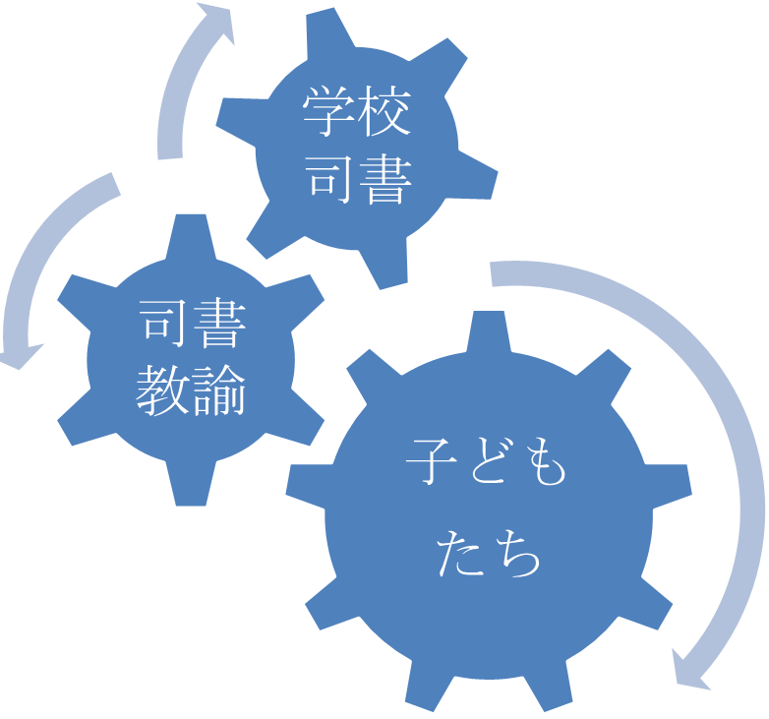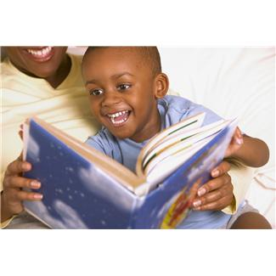

**司書教諭**

**大きな役割を果たすのが、**



**公共図書館**

**学校図書館**

教員

２）学校図書館の機能と役割

　まず一般的な図書館の機能とその流れは次の図のようになります。

図書館の機能としては、

・資料提供機能

・保存機能

・教育機能

の3点があり、司書や職員を介在して、様々な手段を使って利用者に提供されます。また、それぞれの段階からフィードバックがあり、機能が一層強化されていくという関係にあります。

　一方、学校図書館においては公共図書館とは違う役割があり、それが大きく見ると

・楽しみの読書

・自主的に調べる読書

・授業と連携した読書

という3点になります。

　ここではあまり深入りしませんが、３つの図書館機能と、学校図書館特有の３つの役割が発揮できるような、体制づくりが必要であると思います。

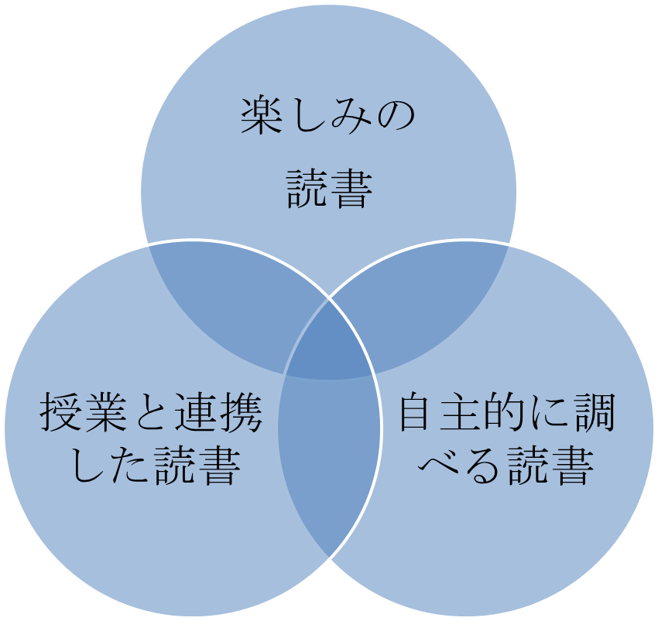

**学校司書**

**教師**

３）学校司書の配置

　学校司書の配置が有効な事は以前報告したことがありますが[5]、先にみたように学校図書館への配置状況は様々で、自治体の都合が優先されているかのような印象を受けます。それでも、筆者は配置自体をまず第一歩であると考えています。

　そこでまず、学校司書の配置をパターン化し、メリット、デメリットを考えてみます。

**・有資格者を派遣により各校配置－「専門・専任」**

＜メリット＞経費と手間がかからない

＜デメリット＞長期雇用ができない

**・有資格者の非正規職員として複数校にひとり配置－「専門」**

＜メリット＞長期雇用も可能

＜デメリット＞１校あたりの関わりが少ない

**・有資格者の非正規職員で各校配置－「専門・専任」**

＜メリット＞経費が安く長期雇用も可能

＜デメリット＞教員との連携が難しい

**・有資格者の正規職員を複数校にひとり配置－「専門・正規」**

＜メリット＞長期にわたり関わることが可能

＜デメリット＞１校あたりの関わりが少ない

**・有資格の正規職員を各校配置－「専門・専任・正規」**

＜メリット＞長期にわたり関わることが可能。教員との連携も長期的視野のもと可能。

＜デメリット＞経費がかかる。教員が学校司書に任せきってしまうことがある。

さらに「専門・専任・正規」の中では、「専任」をまず重視したいと思います。子どもたちはあっという間に成長し、手をこまねいているうちに読書環境の中で最も大切で有効な時間が過ぎ去ってしまうからです。学校図書館の活性化と学校司書に関する戦略については、今回の調査からは少し次元の違う課題ですので、稿を改めて考えたいと思います。

５．最後に

　調査を実施してみて思うのは、各自治体とも様々な工夫をされていることです。しかしながら、読書推進計画の策定や団体貸出などはほとんどの図書館で行われていますが、それを支え実施していく読書推進協議会の設置や事業企画、団体貸出に必須な物流などの整備が遅れている点も見えてきました。

　さらに、連携をもっとも基礎レベル支える人の問題が最大の課題といえるでしょう。鳥取県においては「Ｈ20　小・中学校における学校図書館専任職員の配置状況」をみると、学校図書館の専任職員の配置が小学校で84.2％、中学校で88.9%となっており[6]、神奈川県の状況と比べると、格段に進んでいることがわかります。

また、鳥取県では鳥取県立図書館による県立高校への貸出が活発に行われており、特長としては「日本一の物流システム」で午前11時までに申し込まれた図書についてはその日の午後宅配で発送し、翌日には各学校に到着するという仕組みを作っている点です[7]。

神奈川県においては人の配置とその役割分担の明確化、物流の確保、公共図書館からの積極的なアプローチなどが今後の課題といえそうです。

国力を維持し豊かな社会を築くには、社会の大きな変化についていける、自ら考え行動できる人材を育てることが重要であるとして、北欧諸国では国を挙げて取り組んでいます。人材はやはり教育の中から生まれてくると思います。神奈川県でも是非進めていきたい政策ではないでしょうか。

　最後になりましたが、アンケート調査にご協力いただいた各図書館の方々、またミニ調査の実施だけでなく、エクセル形式でデータ化していただいた県立図書館の担当者の方には大変お世話になりました。この場を借りて、御礼申し上げます。

**＜調査票＞**

**学校および学校図書館との連携・支援に関する調査**

　座間市立図書館では、学校および学校図書館との連携を図書館活動の柱のひとつとして位置づけ、いくつかの取り組みを実施してきました。また昨年8月「第二次　座間市子ども読書活動推進計画」を策定し、さらなる連携・支援強化を目指しているところです。そこで、県内各図書館の学校および学校図書館との連携・支援について参考にさせていただきたく思いますので、ご協力をお願いいたします。

　なお、調査結果につきましては、館名を伏せた上で、研修等で使用させていただく場合がありますので、ご了解ください。

１．学校支援を　（している・していない）   
・学校支援の担当部署（教育委員会・図書館・支援センター・その他－　　　　　　　）

・対象の学校（小学校・中学校・高等学校・その他　　　　　　　　　　　　　　　　）

・私立学校への支援（有・無）

・学校への団体貸出　（有・無）　限度冊数（　　　　　冊まで・無）

・物流（有・無）　頻度（　　　　　　　　）　方法（　　　　　　　　　　）  
・教職員への特別貸出

（有・無）　限度冊数（　　　　冊まで・無）　貸出期間の優遇等（有・無）   
・学校へのセット貸出（有・無）

セットの内容・内訳等

２．職員関係など

・公共図書館職員の学校への派遣（有・無）

・派遣する明文化された制度（有・無）　これまでの実績（　　　人）   
・学校司書の配置　（有・無）　　配置方法（各学校に配置・数校にひとり配置・その他）

（その他－　　　　　　　　　　　　　　　　　　　　　　　　　　　　　　　　　　）

・公共図書館と学校図書館との蔵書データの共有 （されている・されていない）  
（共有方法－　　　　　　　　　　　　　　　　　　　　　　　　　　　　　　　　　）  
・公共図書館による教員・学校司書の研修　（有・無）

（内容－　　　　　　　　　　　　　　　　　　　　　　　　　　　　　　　　　　　）

３．その他   
・読書活動推進計画　（有・無・策定中）   
・読書活動推進協議会　（有・無）   
・今後検討・実施する予定の事業　（有・無）

（内容－　　　　　　　　　　　　　　　　　　　　　　　　　　　　　　　　　　　）

※ご提出いただける資料がございましたら大変助かります。

※お忙しい中恐縮ですが１０月１２日（金）までにご回答ください（FAX可）。

1. 三村敦美「学校図書館との連携の新しい形--安価で簡便なネットワークの構築--座間市の事例から (特集:子どもの学びを支えるために--それぞれの実践) 」みんなの図書館. (通号 382) [2009.2] 14〜28
2. 三村敦美「変わる学校図書館 : 学校司書がいればこんなに変わる : 座間市の例から」『 みんなの図書館』 (422):2012.6. p11-28
3. 三村敦美「神奈川県座間市における学校司書の配置に関する現状と戦略」『ぱっちわーく　No.233』（2012.10）p4~8
4. 諏訪哲二『生徒たちには言えないこと』（中央公論社　2012.6　p57
5. 同2
6. とっとり統計ナビより

   http://www.pref.tottori.lg.jp/secure/376488/dokusho-siryouhen.pdf　1/4確認
7. 鳥取県学校図書館協議会のＨＰより「県立図書館の学校支援とその活用」

   http://cmsweb1.torikyo.ed.jp/tosyo-kyo/include/netcommons_file.php?path=/announcement/1/%B8%A9%CE%A9%BF%DE%BD%F1%B4%DB%A4%CE%B3%D8%B9%BB%BB%D9%B1%E7%A4%C8%A4%BD%A4%CE%B3%E8%CD%D1%A1%CA%B2%C6%B5%A8%A5%BB%A5%DF%A5%CA%A1%BC%C8%AF%C9%BD%A4%E8%A4%EA%A1%CB.pdf　1/4確認

   文責：葉山敦美（座間市立図書館